Әлки районы: азыкны читтән эзләргә калмасын

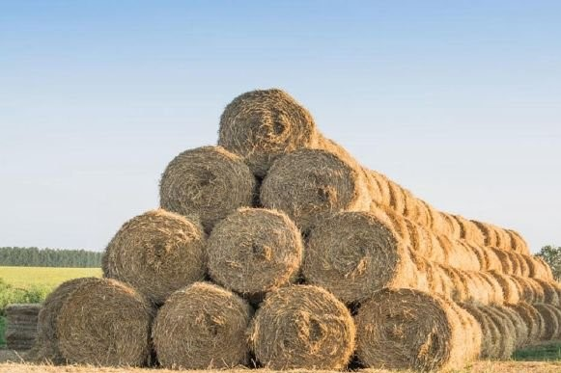

Быелгы корылык игенчелектә һәм азык хәзерләүдә авыл хуҗалыгы тармагын кыен хәлдә калдырды. Белгечләр инде, барлык агрочаралар үтәлсә дә бөртеклеләрдән бик аз уңыш чыгасын искәртәләр.
Терлек азыгы хәзерләү буенча да проблемалар җитдиләнә бара. Мөгезле эре терлекләр саны күп булган төбәкләргә быелгы кышлатуга җитәрлек күләмдә азык запасы туплау аеруча кыенга туры киләчәк. Ә безнең район республикада иң күп мөгезле эре терлек асраучылар исемлегендә.
Бүгенгә районда 37 мең тонна сенаж салынган. Былтыр бу вакытта әлеге терлек азыгы ике тапкыр күбрәк хәзерләнгән булган.
Ферма терлекләренә 1600 тонна печән көйләнгән. Дөрес, элеккеге елларда печәнне икенче чабудан күбрәк хәзерли идек. Икенче чабу ничек булыр – анысы да Ходай кулында.
Районда быел кукуруз күп чәчелде. Аны силослау өчен 6 мең гектарда үстерәләр. Явым-төшем булса, кукурузга әле күтәрелеп китәргә вакыт бар.
5581 гектарда кукуруз бөртек өчен дә чәчелгән иде. Сусыл азык аз тупланса, бөртек өчен игелгән “кырлар патшасы”ның бер өлешен силоска салырга мөмкиннәр.
Кайбер районнар чит төбәкләргә барып терлек азыгы хәзерли башлаганнар. Дөрес, күрше өлкәләрдә дә яңгыр явып бик кинәндермәде. Әмма аларда терлекләр саны аз булганга, печән җирләрен кырлары белән Татарстанга сатучылар бар икән.
Тик читтән азык хәзерләү бик кыйммәткә төшә шул. Икенче бер аяныч ягы бар – бүтән төбәкләрдән балтырган кебек яман үлән орлыклары кайтырга мөмкин. Шуңа терлек азыгы итеп үзебездәге яшеллекне югалтуларсыз, әйбәт сыйфатта хәзерләү бурычы тора.

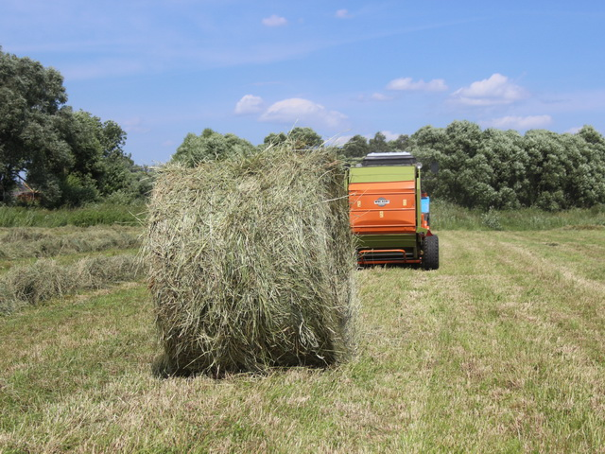
Маллар өчен азык көйләү шәхси хуҗалыкларга да кыенга киләчәк быел. Үләне аз икән, сатып ала башласаң печәне кыйммәткә төшә. Шуның өстенә бөртек тә быел арзан булмаска охшап тора. Инде терлекчелек продукциясенә, иткә дә бәяләр күтәрелсен иде дип теләргә кала. Авыл кешесе ничек тә йортына керем биргән малларыннан аерылмас, кышка азык хәстәрен күрер.

